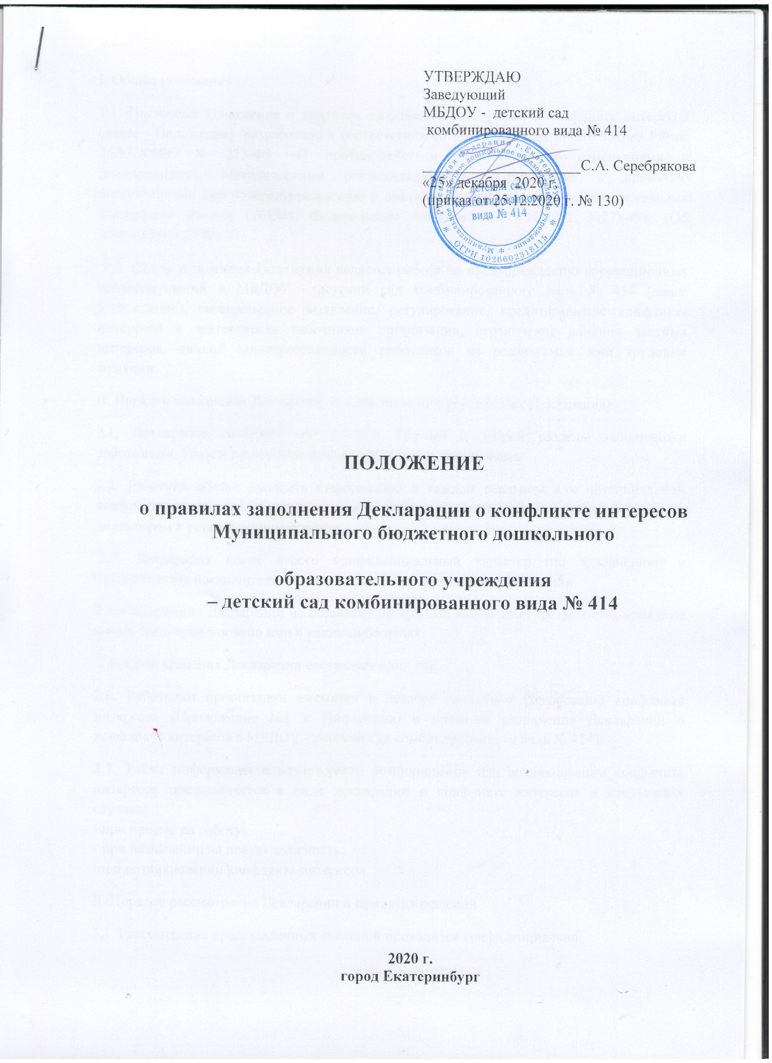

I. Общие положения

1.1. Настоящее Положение о правилах заполнения Декларации о конфликте интересов (далее - Положение) разработано в соответствии со ст. 13.3 Федерального закона РФ от 25.12.2008г. № 273-Ф3 «О противодействии коррупции» (с изменениями и дополнениями), Методическими рекомендациями по разработке и принятию организациями мер по предупреждению и противодействию коррупции, утвержденными Минтрудом России (2013г), Федеральным законом от 29.12.2012 №273-ФЗ «Об образовании в РФ».

1.2. Целью и задачами Положения является работа по предупреждению коррупционных правонарушений в МБДОУ - детский сад комбинированного вида № 414 (далее Учреждение), своевременное выявление, регулирование, предотвращение конфликта интересов в деятельности работников организации, ограничение влияния частных интересов, личной заинтересованности работников на реализуемые ими трудовые функции.

II. Порядок заполнения Декларации о конфликте интересов (далее Декларация)

2.1. Декларация содержит три раздела. Первый и второй разделы заполняются работником. Третий раздел заполняется директором организации.

2.2. Работник обязан раскрыть информацию о каждом реальном или потенциальном конфликте интересов. Эта информация подлежит последующей всесторонней проверке директором в установленном порядке.

2.3. Декларация носит строго конфиденциальный характер (по заполнению) и предназначена исключительно для внутреннего пользования организации.

2.4. Содержание Декларации не подлежит раскрытию каким-либо третьим сторонам и не может быть использовано ими в каких-либо целях.

2.5. Срок хранения Декларации составляет один год.

2.6. Работники организации ежегодно в декабре заполняют Декларацию конфликта интересов (Приложение №1 к Положению о правилах заполнения Декларации о конфликте интересов в МБДОУ - детский сад комбинированного вида № 414).

2.7. Также информация о возможности возникновения или возникновении конфликта интересов представляется в виде декларации о конфликте интересов в следующих случаях:

- при приеме на работу;

- при назначении на новую должность;

-при возникновении конфликта интересов.

II. Порядок рассмотрения Декларации и принятия решений

3.1. Рассмотрение представленных сведений проводится конфиденциально.

3.2. Поступившая информация тщательно проверяется с целью оценки серьезности возникающих для организации рисков и выбора наиболее подходящей формы урегулирования конфликта интересов. В итоге этой работы выясняется: имеет место конфликт интересов или нет.

3.3. При наличии конфликта интересов организация вправе использовать различные способы разрешения данного конфликта: - ограничение доступа работника к конкретной информации, которая может затрагивать личные интересы работника; - добровольный отказ работника организации или его отстранение (постоянное или временное) от участия в обсуждении и процессе принятия решений по вопросам, которые находятся или могут оказаться под влиянием конфликта интересов; - пересмотр и изменение функциональных обязанностей работника; - временное отстранение работника от должности, если его личные интересы входят в противоречие с функциональными обязанностями; - перевод работника на должность, предусматривающую выполнение функциональных обязанностей, не связанных с конфликтом интересов; - отказ работника от своего личного интереса, порождающего конфликт с интересами организации; - увольнение работника из организации по инициативе работника; - увольнение работника по инициативе работодателя за совершение дисциплинарного проступка, то есть за неисполнение или ненадлежащее исполнение работником по его вине возложенных на него трудовых обязанностей.

3.4. Приведенный перечень способов разрешения конфликта интересов не является исчерпывающим. В каждом конкретном случае по договоренности организации и работника, раскрывшего сведения о конфликте интересов, могут быть найдены иные формы его урегулирования.

Приложение 1. ДЕКЛАРАЦИЯ О КОНФЛИКТЕ ИНТЕРЕСОВ

Муниципального бюджетного дошкольного

образовательного учреждения – детский сад комбинированного вида № 414

Настоящая Декларация содержит три раздела. Первый и второй разделы заполняются работником. Третий раздел заполняется его директором школы. Работник обязан раскрыть информацию о каждом реальном или потенциальном конфликте интересов. Эта информация подлежит последующей всесторонней проверке директором в установленном порядке.

Настоящий документ носит строго конфиденциальный характер (по заполнению) и предназначен исключительно для внутреннего пользования организации. Содержание настоящего документа не подлежит раскрытию каким-либо третьим сторонам и не может быть использовано ими в каких-либо целях. Срок хранения данного документа составляет один год.

Заявление

Перед заполнением настоящей декларации я ознакомился с Кодексом этики и служебного поведения работников Учреждения, Положением о конфликте интересов и Положением о правилах обмена деловыми подарками и знаках делового гостеприимства ___________________ (подпись работника)

|  |  |
| --- | --- |
| Кому: (указывается ФИО и должность директора школы) |  |
| От кого (ФИО работника, заполнившего Декларацию) |  |
| Должность: |  |
| Дата заполнения: |  |
| Декларация охватывает период времени | с____________________ по___________________ |

Необходимо внимательно ознакомиться с приведенными ниже вопросами и ответить "да" или "нет" на каждый из вопросов. Ответ "да" необязательно означает наличие конфликта интересов, но выявляет вопрос, заслуживающий дальнейшего обсуждения и рассмотрения непосредственным начальником. Необходимо дать разъяснения ко всем ответам "да" в месте, отведенном в конце первого раздела формы. При заполнении Декларации необходимо учесть, что все поставленные вопросы распространяются не только на Вас, но и на Ваших супруга(у), родителей (в том числе приемных), детей (в том числе приемных), родных и двоюродных братьев и сестер.

Раздел 1 Личные интересы

1. Участвовали ли Вы в какой-либо сделке от лица Учреждения (как лицо, принимающее решение, ответственное за выполнение контракта, утверждающее приемку выполненной работы, оформление, или утверждение платежных документов и т.п.), в которой Вы имели финансовый интерес в контрагенте? (да / нет) ____________

2. Получали ли Вы когда-либо денежные средства или иные материальные ценности, которые могли бы быть истолкованы как влияющие незаконным или неэтичным образом на коммерческие операции между организацией и другим предприятием, например, плату от контрагента за содействие в заключении сделки с организацией? (да / нет) ____________

3. Производили ли Вы когда-либо платежи или санкционировали платежи организации, которые могли бы быть истолкованы как влияющие незаконным или неэтичным образом на коммерческую сделку между организацией и другим предприятием, например, платеж контрагенту за услуги, оказанные организации, который в сложившихся рыночных условиях превышает размер вознаграждения, обоснованно причитающегося за услуги, фактически полученные организацией? (да / нет) ____________

Взаимоотношения с государственными служащими

1. Производили ли Вы когда-либо платежи, предлагали осуществить какой-либо платеж, санкционировали выплату денежных средств или иных материальных ценностей, напрямую или через третье лицо государственному служащему, кандидату в органы власти или члену политической партии для получения необоснованных привилегий или оказания влияния на действия или решения, принимаемые государственным институтом, с целью сохранения бизнеса или приобретения новых возможностей для бизнеса организации? (да / нет) ____________

Инсайдерская информация

1. Раскрывали ли Вы третьим лицам какую-либо информацию об организации? (да / нет) ____________

2. Раскрывали ли Вы в своих личных, в том числе финансовых, интересах какому-либо лицу какую-либо конфиденциальную информацию (планы, программы, финансовые данные, формулы, технологии и т.п.), принадлежащие организации и ставшие Вам известными по работе или разработанные Вами для организации во время исполнения своих обязанностей? (да / нет) ____________

3. Раскрывали ли Вы о своих личных, в том числе финансовых, интересах какому-либо третьему физическому или юридическому лицу какую-либо иную связанную с организацией информацию, ставшую Вам известной по работе? (да / нет) ____________

Ресурсы организации

1. Использовали ли Вы средства организации, время, оборудование (включая средства связи и доступ в Интернет) или информацию таким способом, что это могло бы повредить репутации организации или вызвать конфликт с интересами организации? (да / нет) ____________

2. Участвуете ли Вы в какой-либо коммерческой и хозяйственной деятельности вне занятости в организации (например, работа по совместительству), которая противоречит требованиям организации к Вашему рабочему времени и ведет к использованию к выгоде третьей стороны активов, ресурсов и информации, являющимися собственностью организации? (да / нет) ____________

Равные права работников

1. Работают ли члены Вашей семьи или близкие родственники в организации, в том числе под Вашим прямым руководством? (да / нет) ____________

2. Работает ли в организации какой-либо член Вашей семьи или близкий родственник на должности, которая позволяет оказывать влияние на оценку эффективности Вашей работы? (да / нет) ____________

3. Оказывали ли Вы протекцию членам Вашей семьи или близким родственникам при приеме их на работу в организацию; или давали оценку их работе, продвигали ли Вы их на вышестоящую должность, оценивали ли Вы их работу и определяли их размер заработной платы или освобождали от дисциплинарной ответственности? (да / нет) ____________

Подарки и деловое гостеприимство

1. Нарушали ли Вы требования Положения о передаче подарков? (да / нет) ____________

Другие вопросы

1. Известно ли Вам о каких-либо иных обстоятельствах, не указанных выше, которые вызывают или могут вызвать конфликт интересов, или могут создать впечатление у Ваших коллег и руководителей, что Вы принимаете решения под воздействием конфликта интересов? (да / нет) ____________

Если Вы ответили "ДА" на любой из вышеуказанных вопросов, просьба изложить ниже подробную информацию для всестороннего рассмотрения и оценки обстоятельств.

Раздел 2

Декларация о доходах

1. Какие доходы получили Вы и члены Вашей семьи по месту основной работы за отчетный период? ____________

2. Какие доходы получили Вы и члены Вашей семьи не по месту основной работы за отчетный период? ____________

Заявление Настоящим подтверждаю, что я прочитал и понял все вышеуказанные вопросы, а мои ответы и любая пояснительная информация являются полными, правдивыми и правильными.

Подпись: __________________ ФИО: ______________________

Раздел 3 Достоверность и полнота изложенной в Декларации информации мною проверена: Представитель работодателя

_____________________________________________ (Ф.И.О., подпись)

**Решение руководителя Учреждения по декларации** (подтвердить подписью)

|  |  |
| --- | --- |
| Конфликт интересов не был обнаружен |  |
| Я не рассматриваю как конфликт интересов ситуацию, которая, по мнению декларировавшего их работника, создает или может создать конфликт с интересами организации |  |
| Я ограничил работнику доступ к информации организации, которая может иметь отношение к его личным частным интересам работника [указать, какой информации] |  |
| Я отстранил (постоянно или временно) работника от участия в обсуждении и процессе принятия решений по вопросам, которые находятся или могут оказаться под влиянием конфликта интересов [указать, от каких вопросов] |  |
| Я пересмотрел круг обязанностей и трудовых функций работника [указать, каких обязанностей] |  |
| Я временно отстранил работника от должности, которая приводит к возникновению конфликта интересов между его должностными обязанностями и личными интересами |  |
| Я перевел работника на должность, предусматривающую выполнение служебных обязанностей, не связанных с конфликтом интересов |  |
| Я ходатайствовал перед вышестоящим руководством об увольнении работника по инициативе организации за дисциплинарные проступки согласно действующему законодательству |  |
| Я передал декларацию вышестоящему руководителю для проверки и определения наилучшего способа разрешения конфликтов интересов в связи с тем, что .................. |  |